**计算机视觉课程设计-华为内容二**

**目录**

实验2-1

实验2-2

**实验2-1**

**实验要求：**

在本地及modelarts上跑通lenet网络训练及验证代码。

**下载数据集：**

下载、处理和加载MNIST数据集，准备好用于训练和测试：

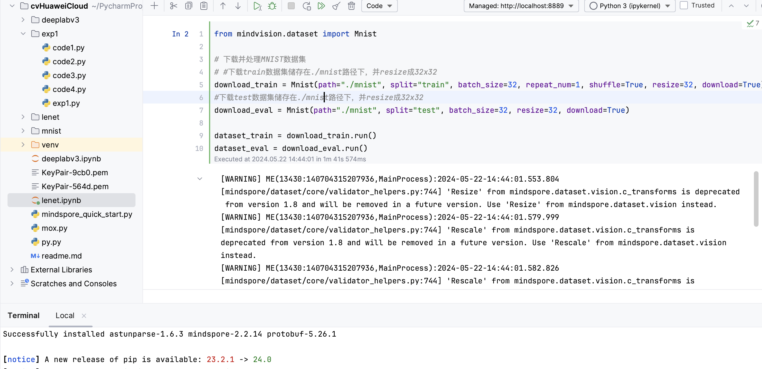

**参数说明：**

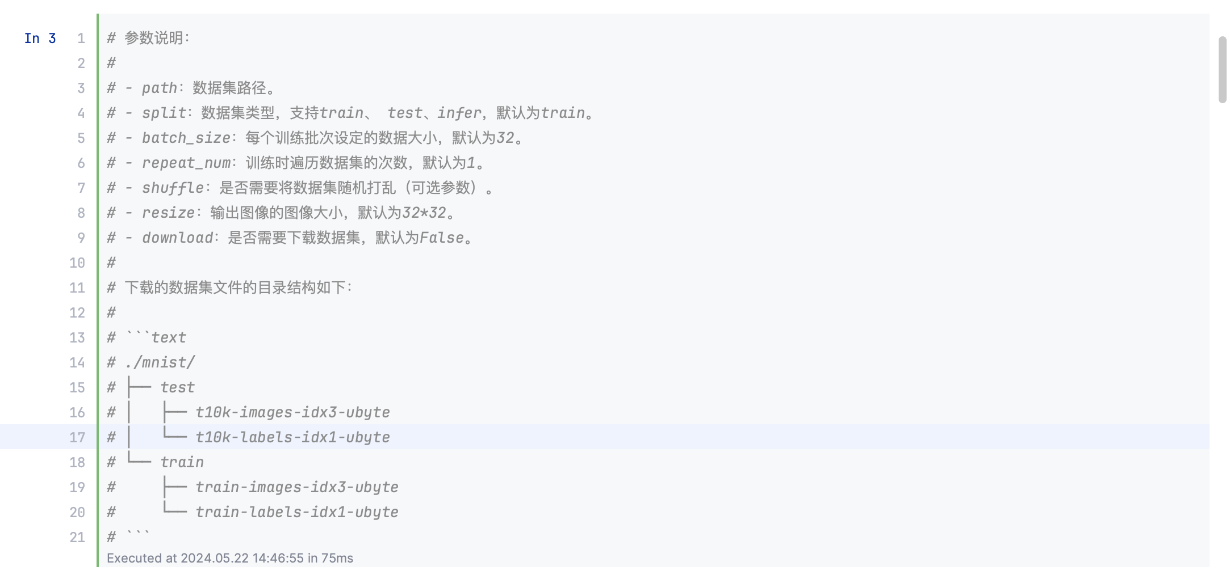

**导入模型：**

在使用 MindVision 库中的分类模型中导入 LeNet 模型，并根据需要配置 LeNet 模型的输出类别数量



**定义损失函数和优化器**：

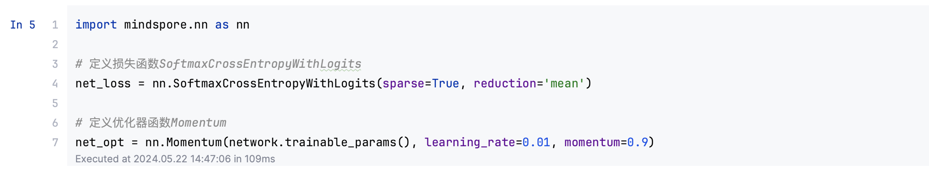

**设置模型保存参数。**

这是因为：在开始训练之前，MindSpore需要提前声明网络模型在训练过程中是否需要保存中间过程和结果，因此使用`ModelCheckpoint`接口用于保存网络模型和参数，以便进行后续的Fine-tuning（微调）操作。

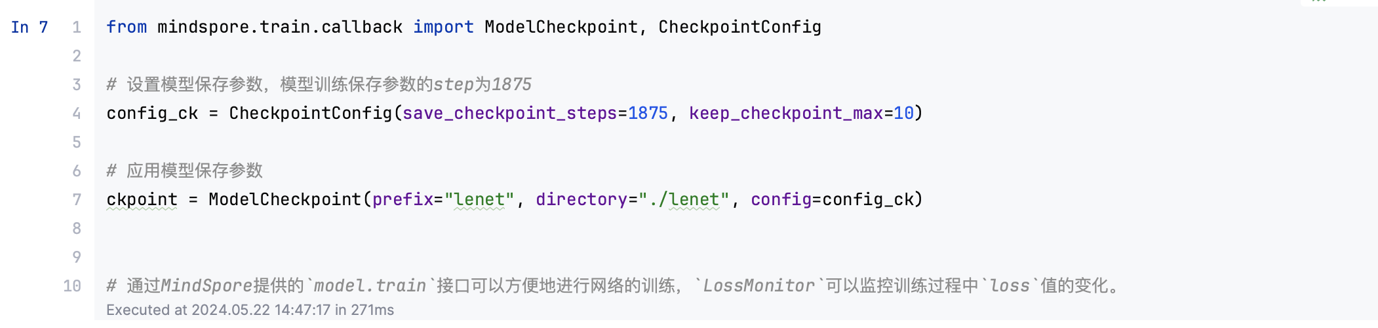

**训练：**

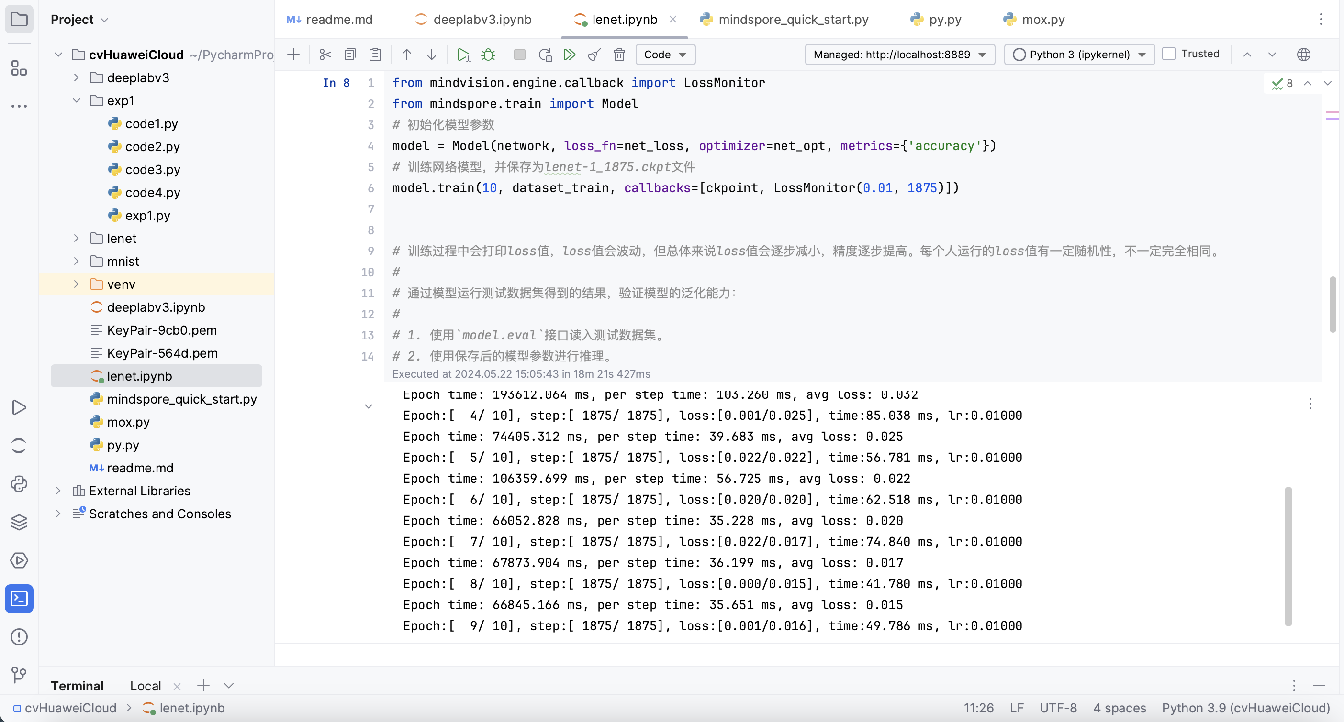

**打印accuracy：**

精度数据达到95%以上，模型质量良好。随着网络迭代次数增加，模型精度会进一步提高

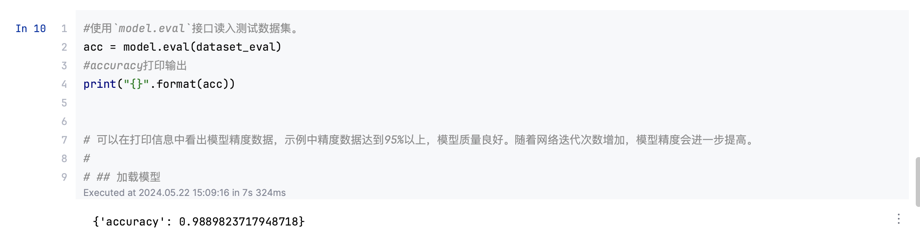

**加载模型：**

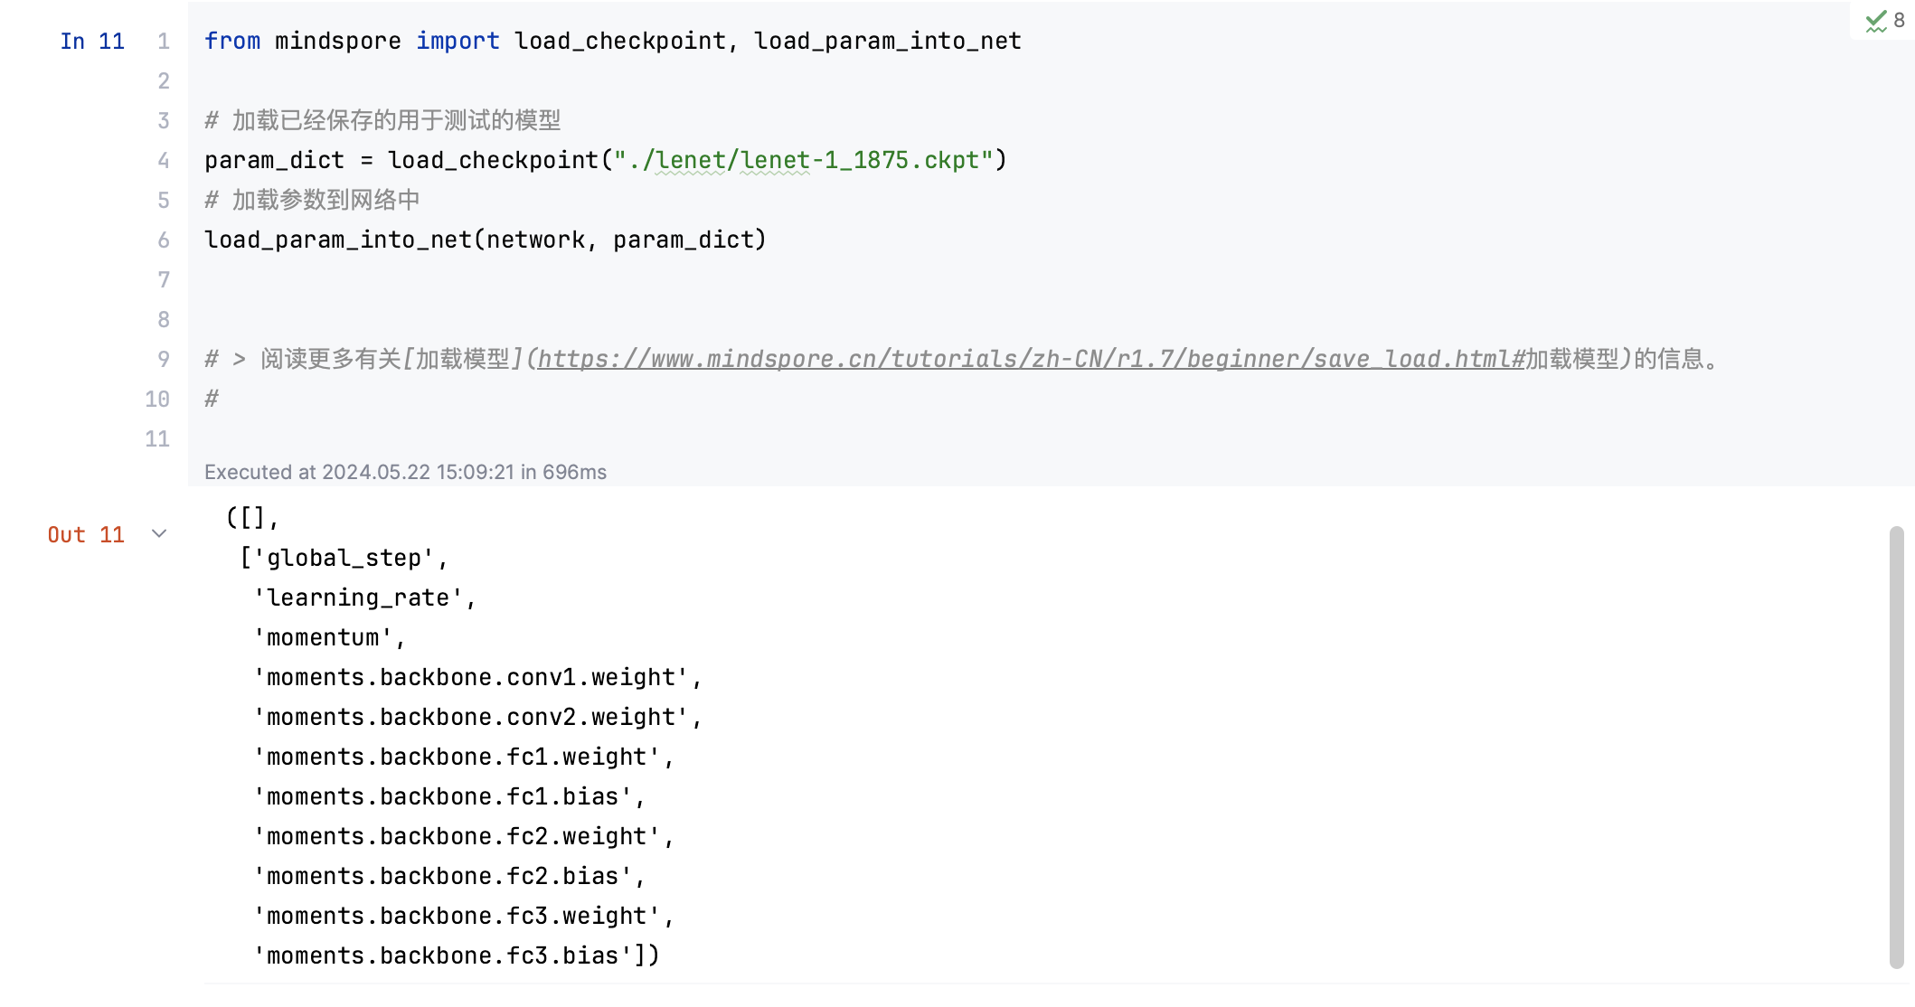

**结果预测：**

代码如下：

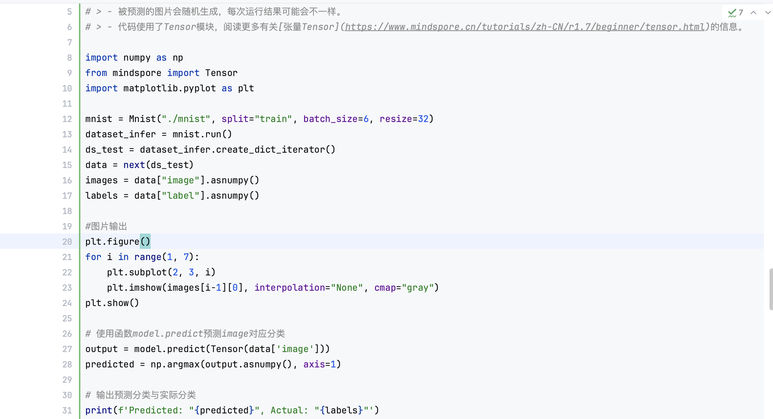

结果如下：

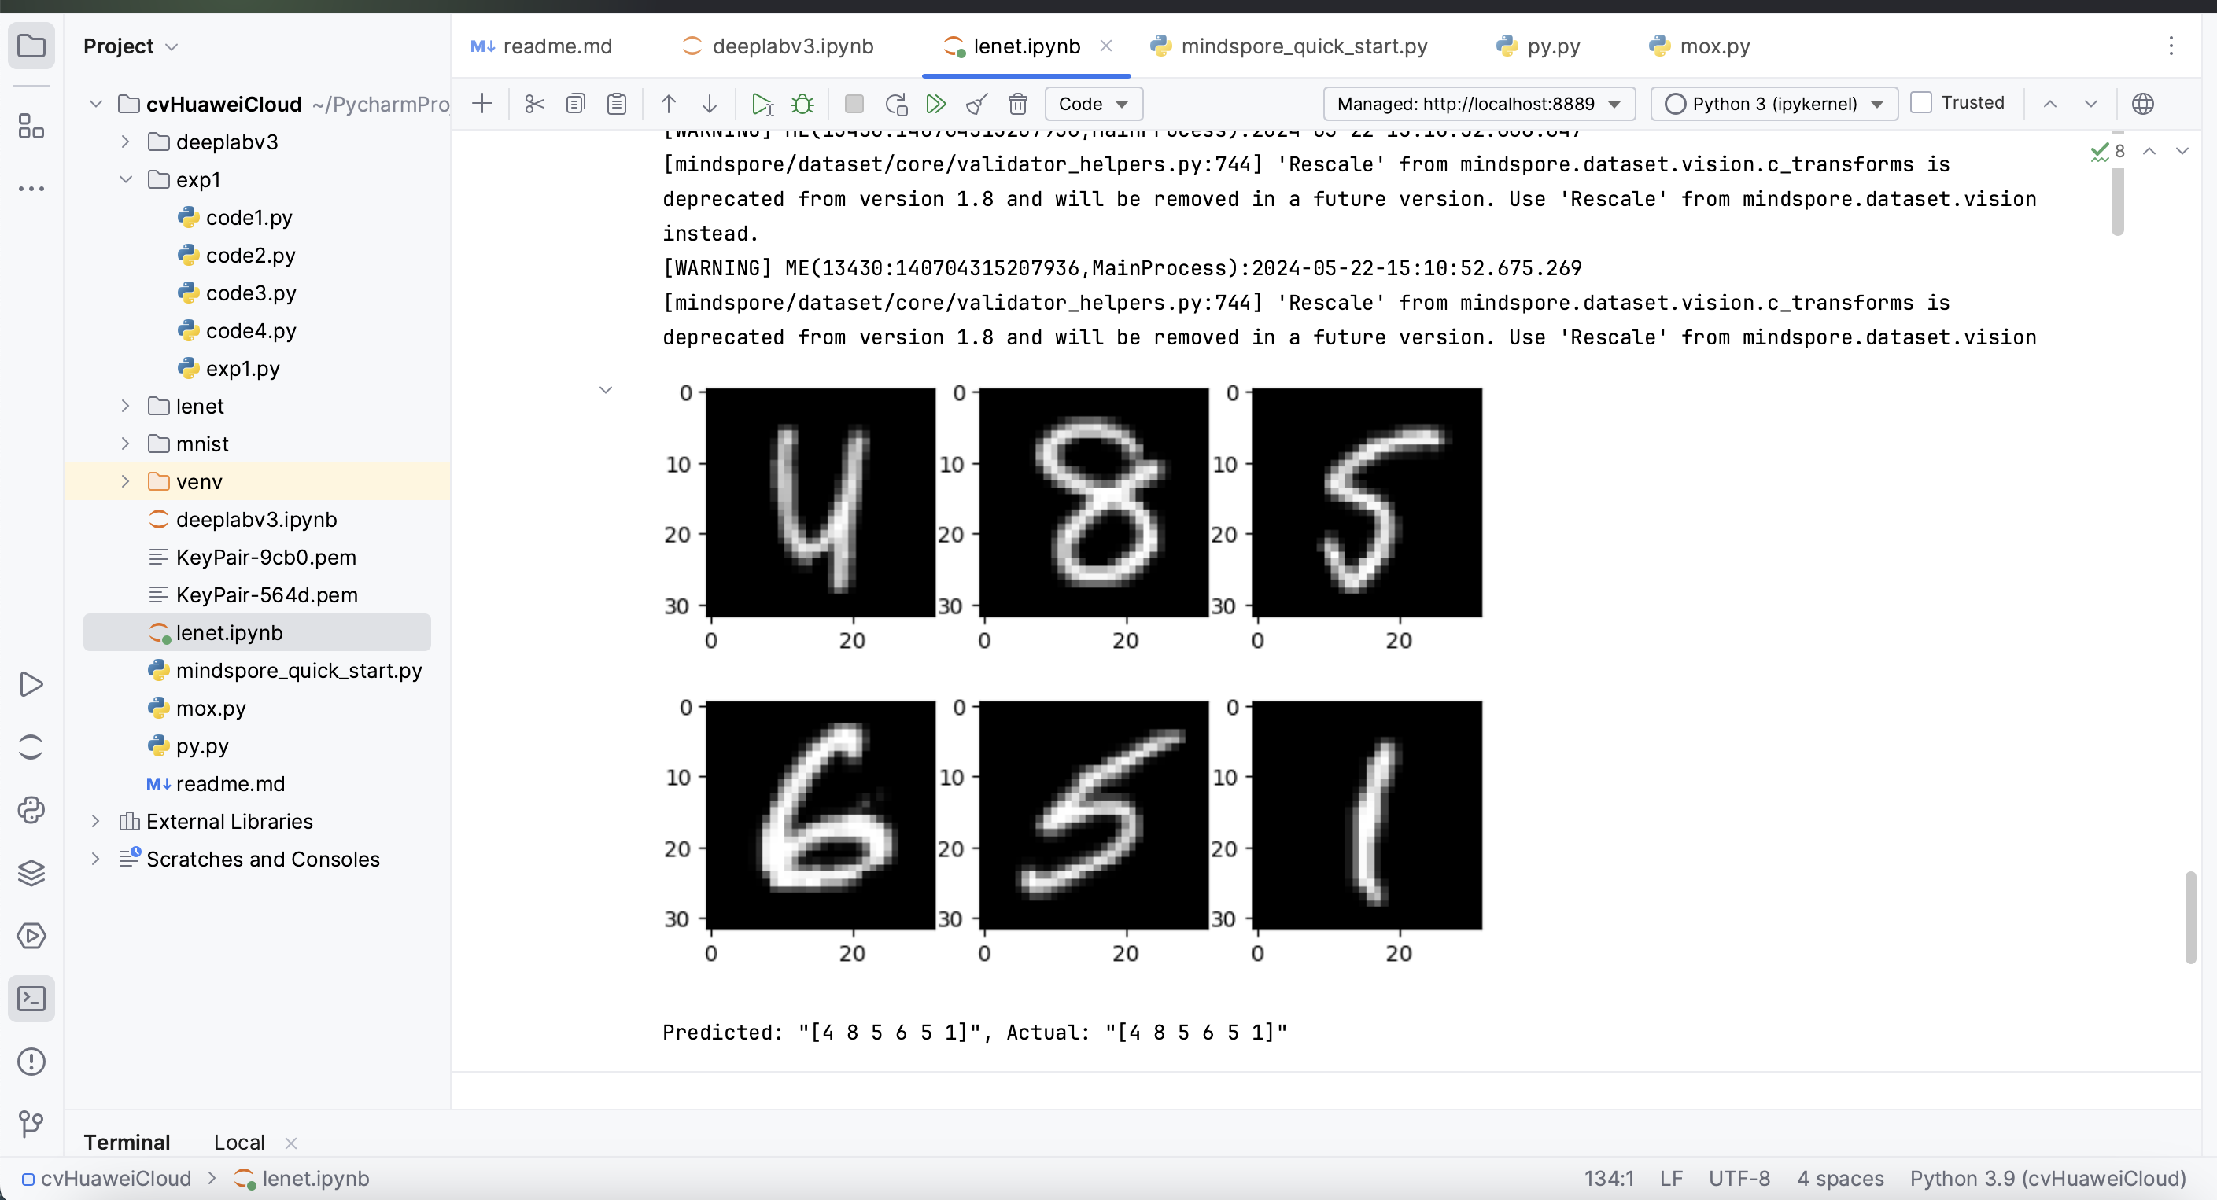

可以看出，预测值与目标值完全一致。

**实验2-2**

**实验要求：**

在本地跑通deeplabv3网络训练和评估代码。

**步骤如下：**

**下载数据集：**

下载VOC2012和benchmark_RELEASE数据集，将两个文件夹添加到deeplabv3/src/data下：

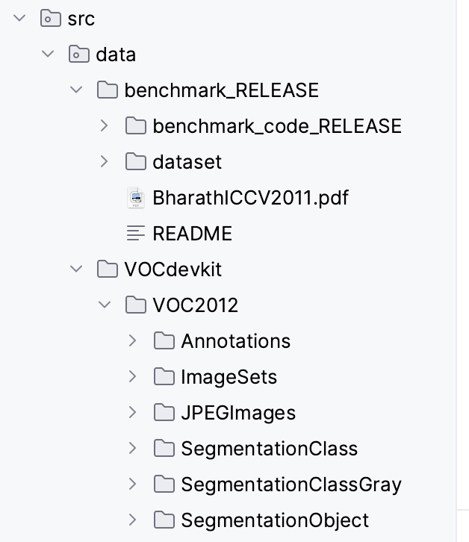

**实现语义数据集。**

图像RGB图转换为灰度图、对数据集划分生成训练集，测试集、增强数据集，按固定格式写入txt文件。  
运行deeplabv3\src\data\get_dataset_lst.py

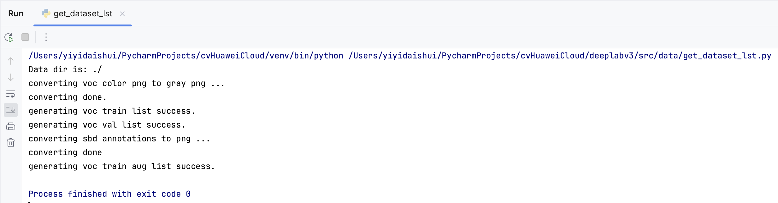

get_dataset_lst.py运行结果：

生成voc_train_lst.txt、voc_val_lst.txt、vocaug_train_lst.txt文件，位于deeplabv3/src/data下：

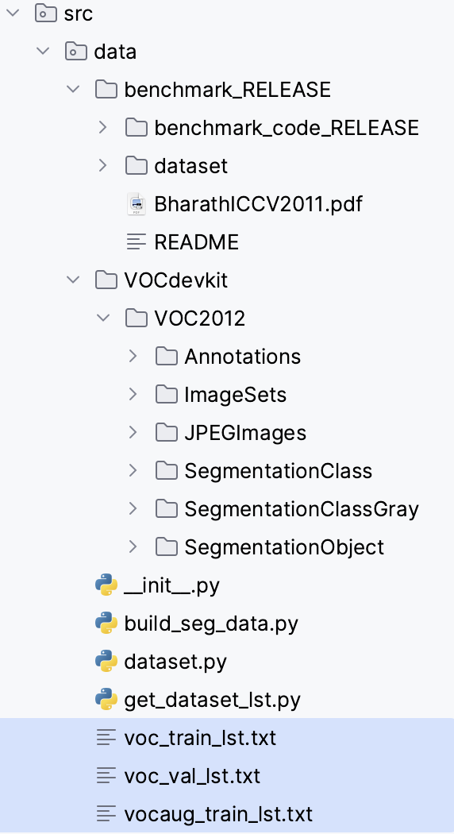

内容如下：

voc_train_lst.txt

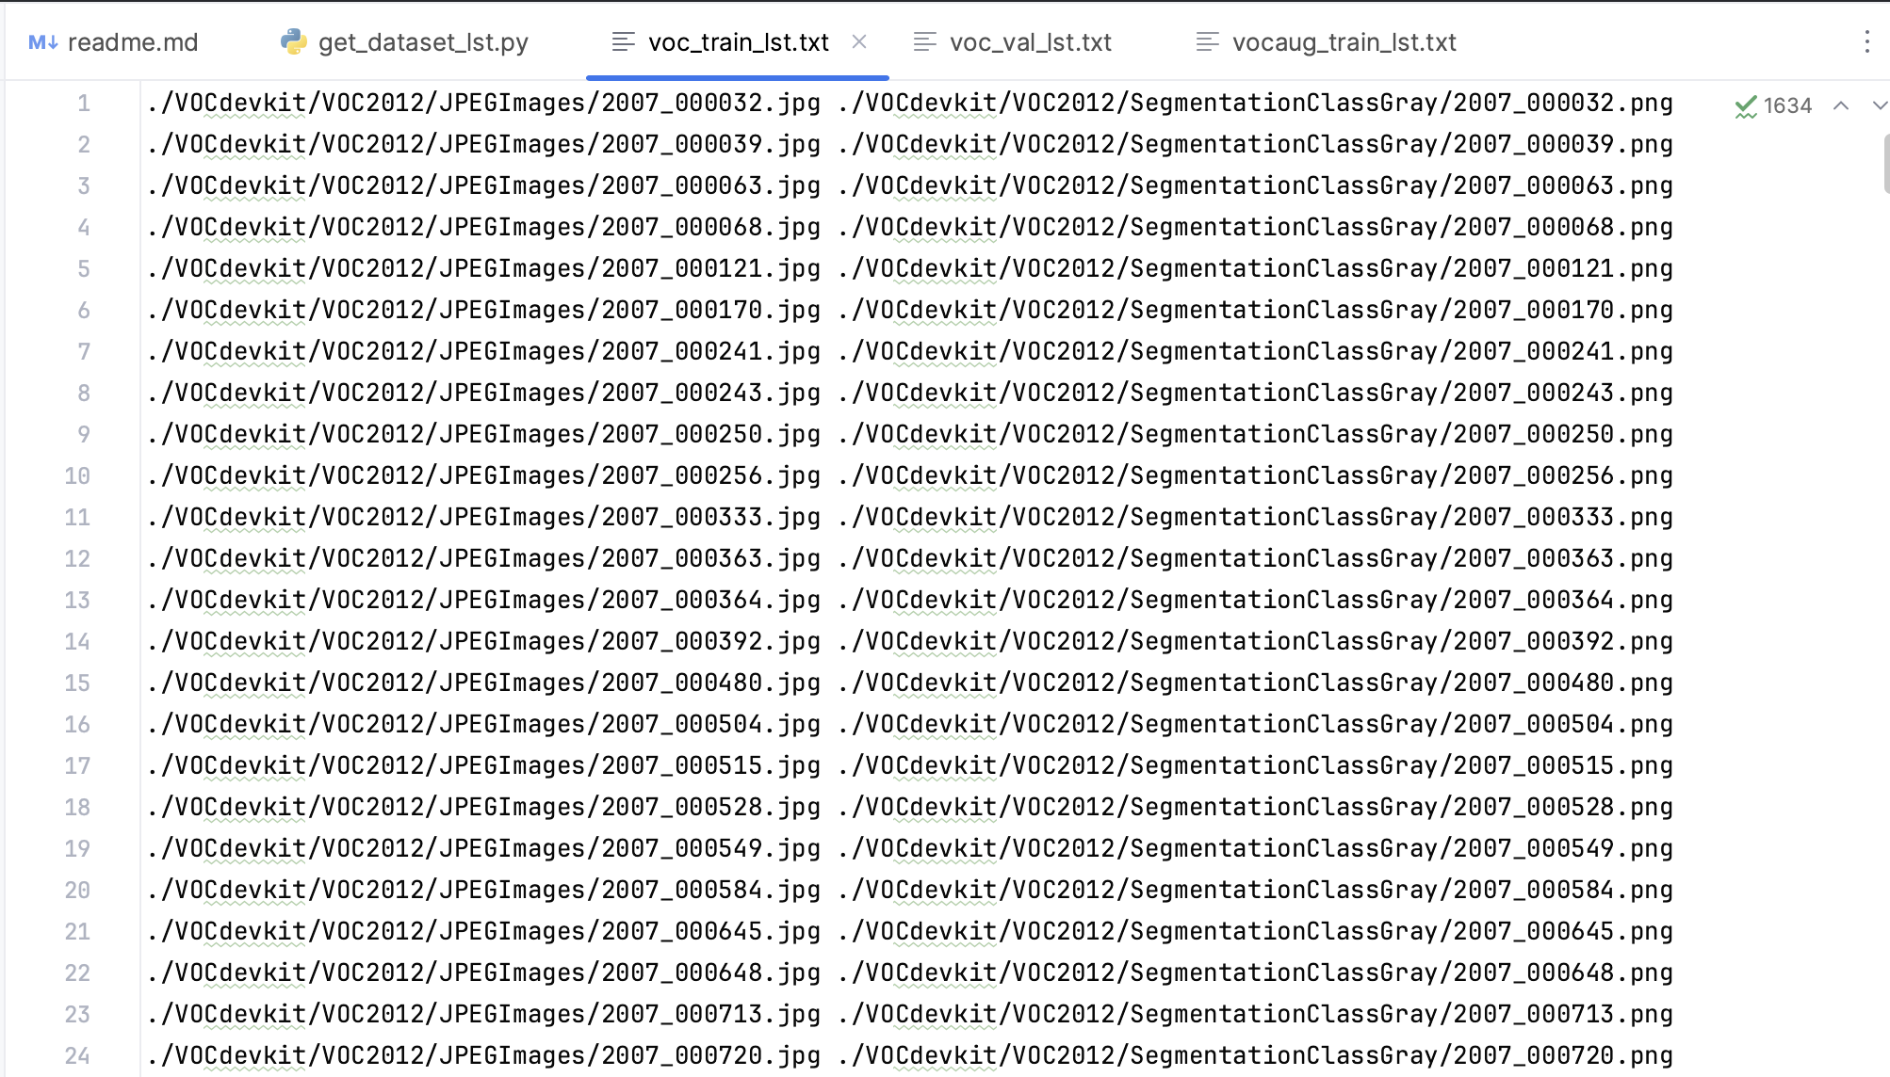

voc_val_lst.txt

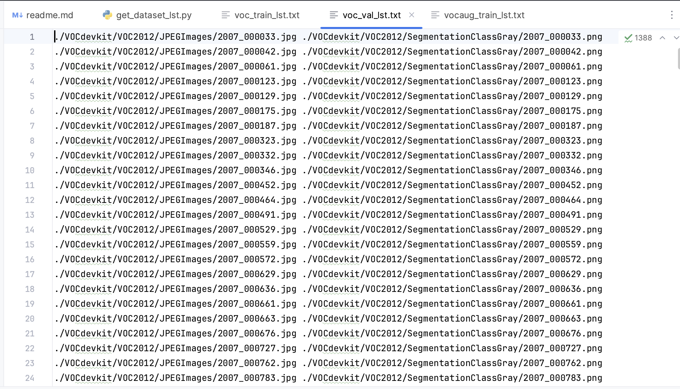

vocaug_train_lst.txt

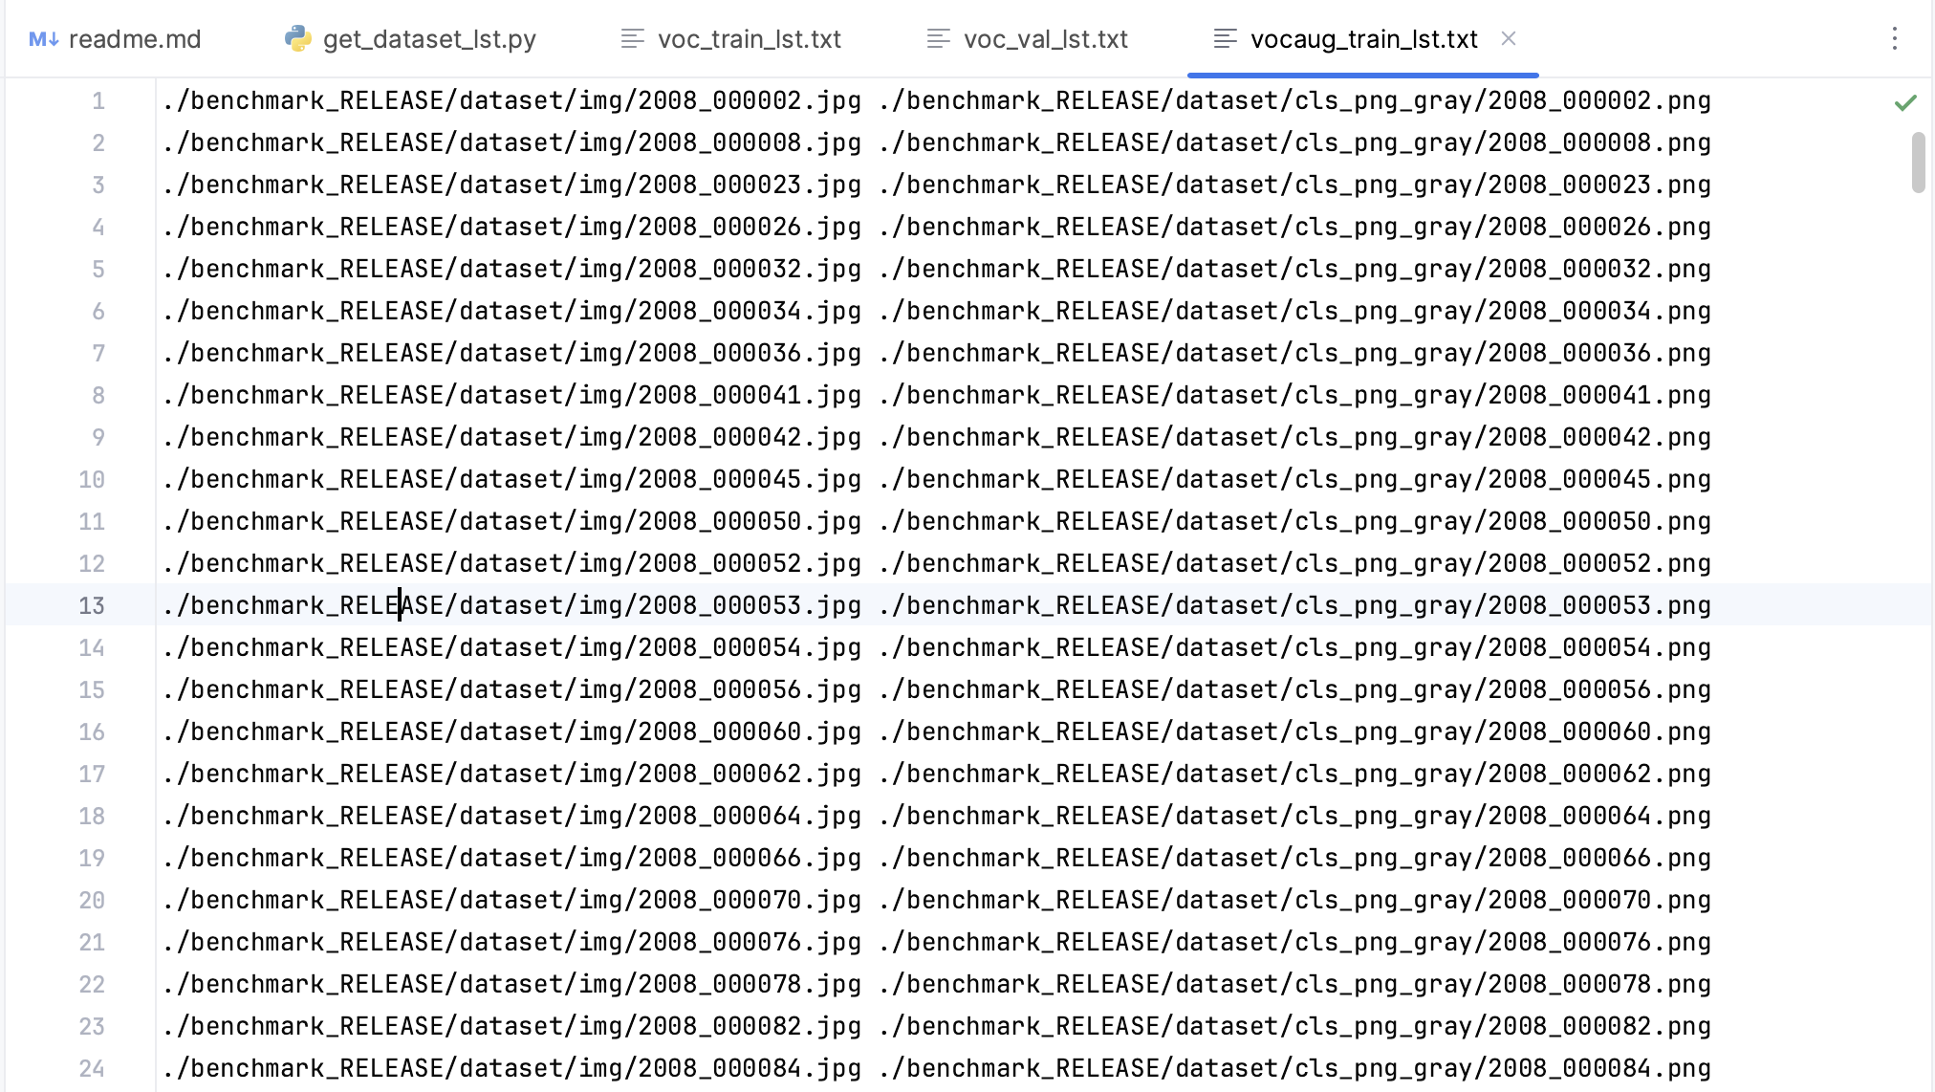

**将数据集转换为MindRecord**

对deeplabv3/src/data/build_seg_data.py配置运行参数：

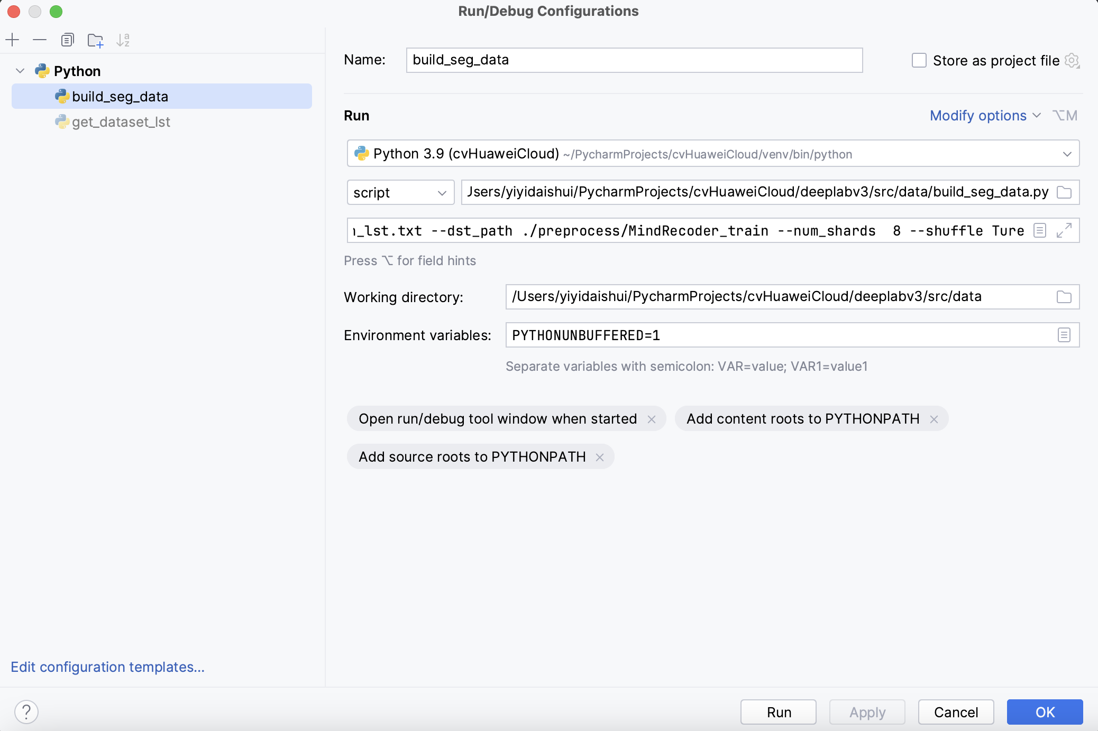

运行deeplabv3/src/data/build_seg_data.py：

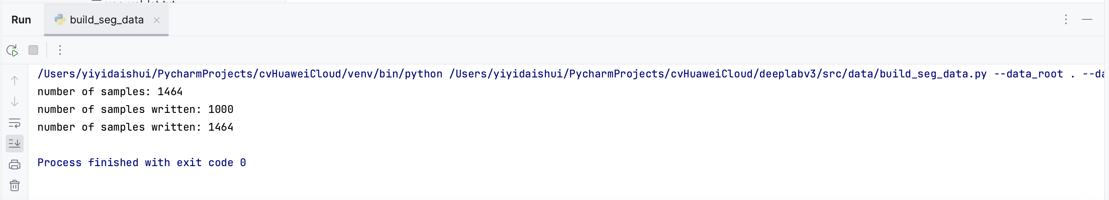

查看生成文件：

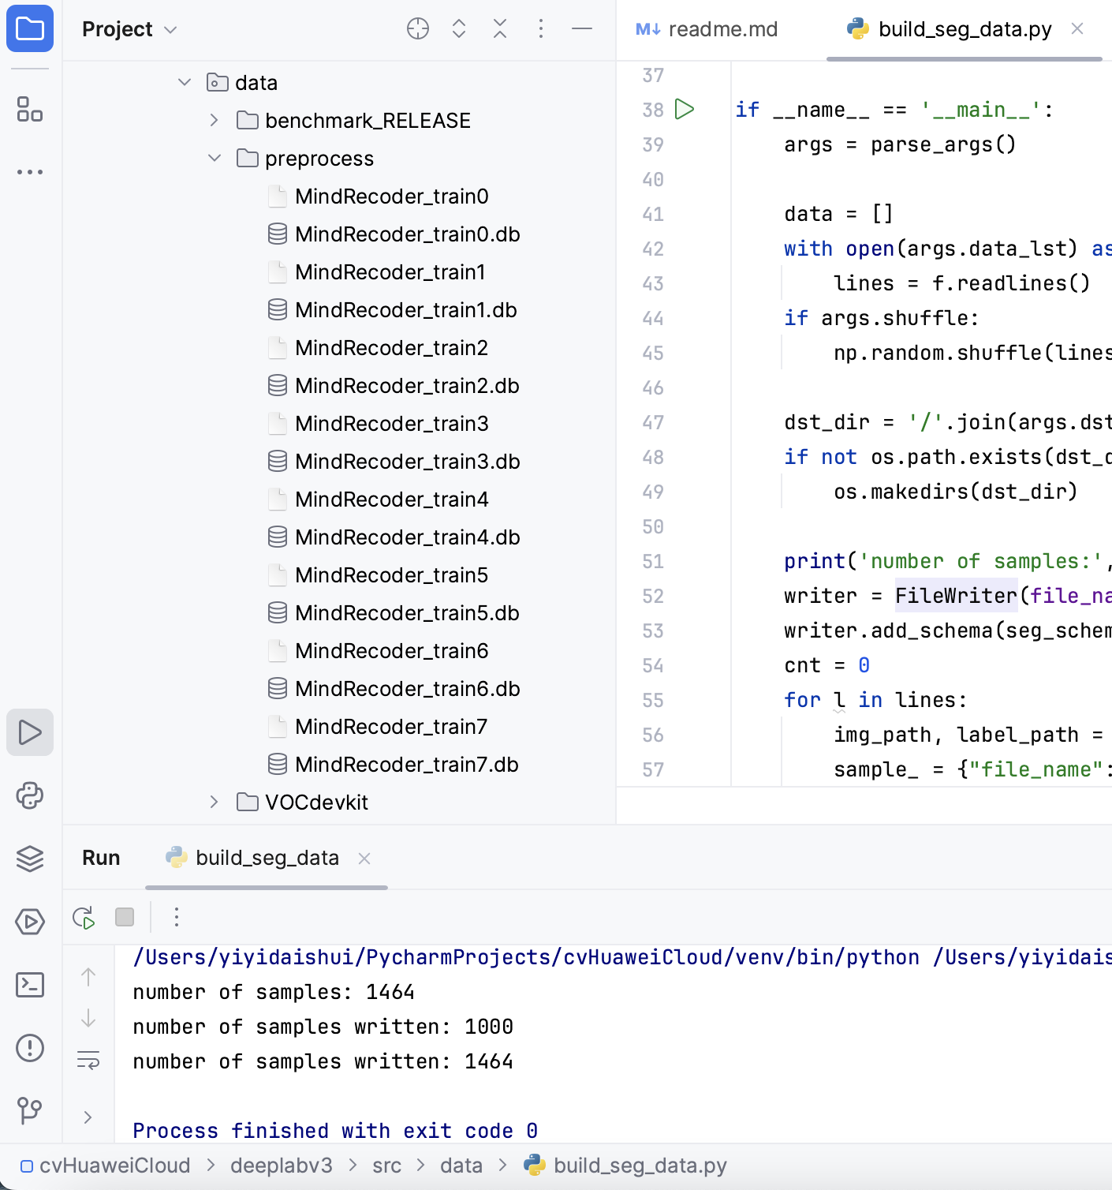

**模型训练：**

对deeplabv3/train.py配置运行参数：

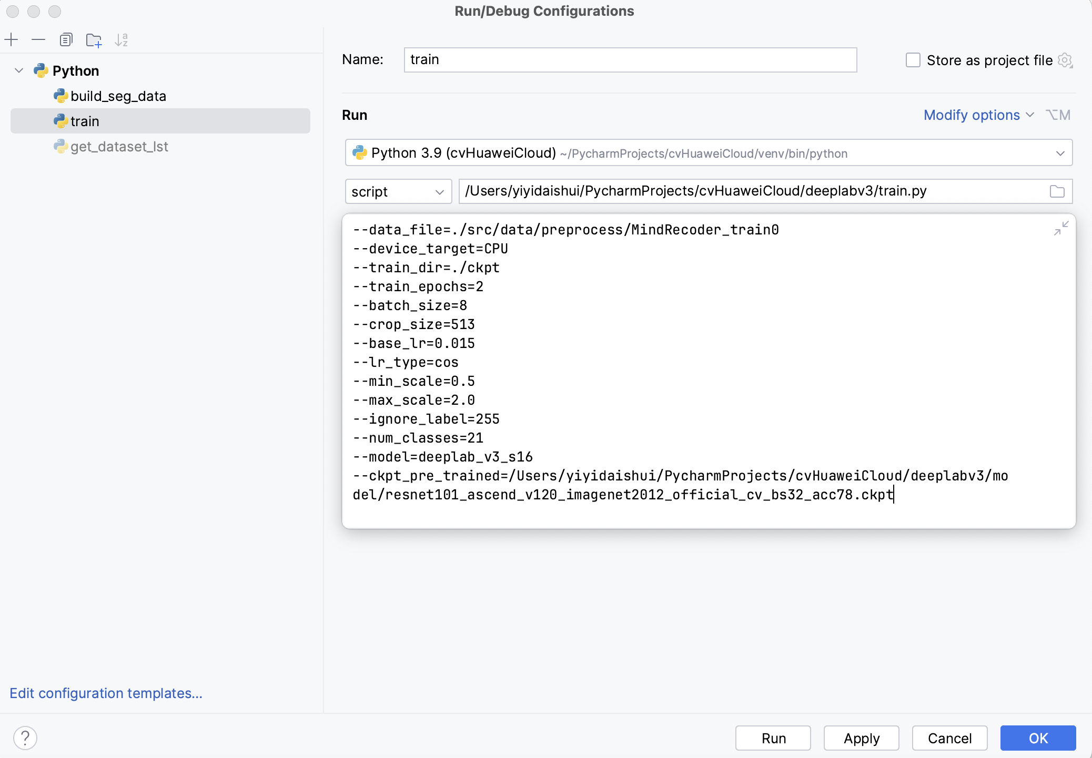

训练过程如下：

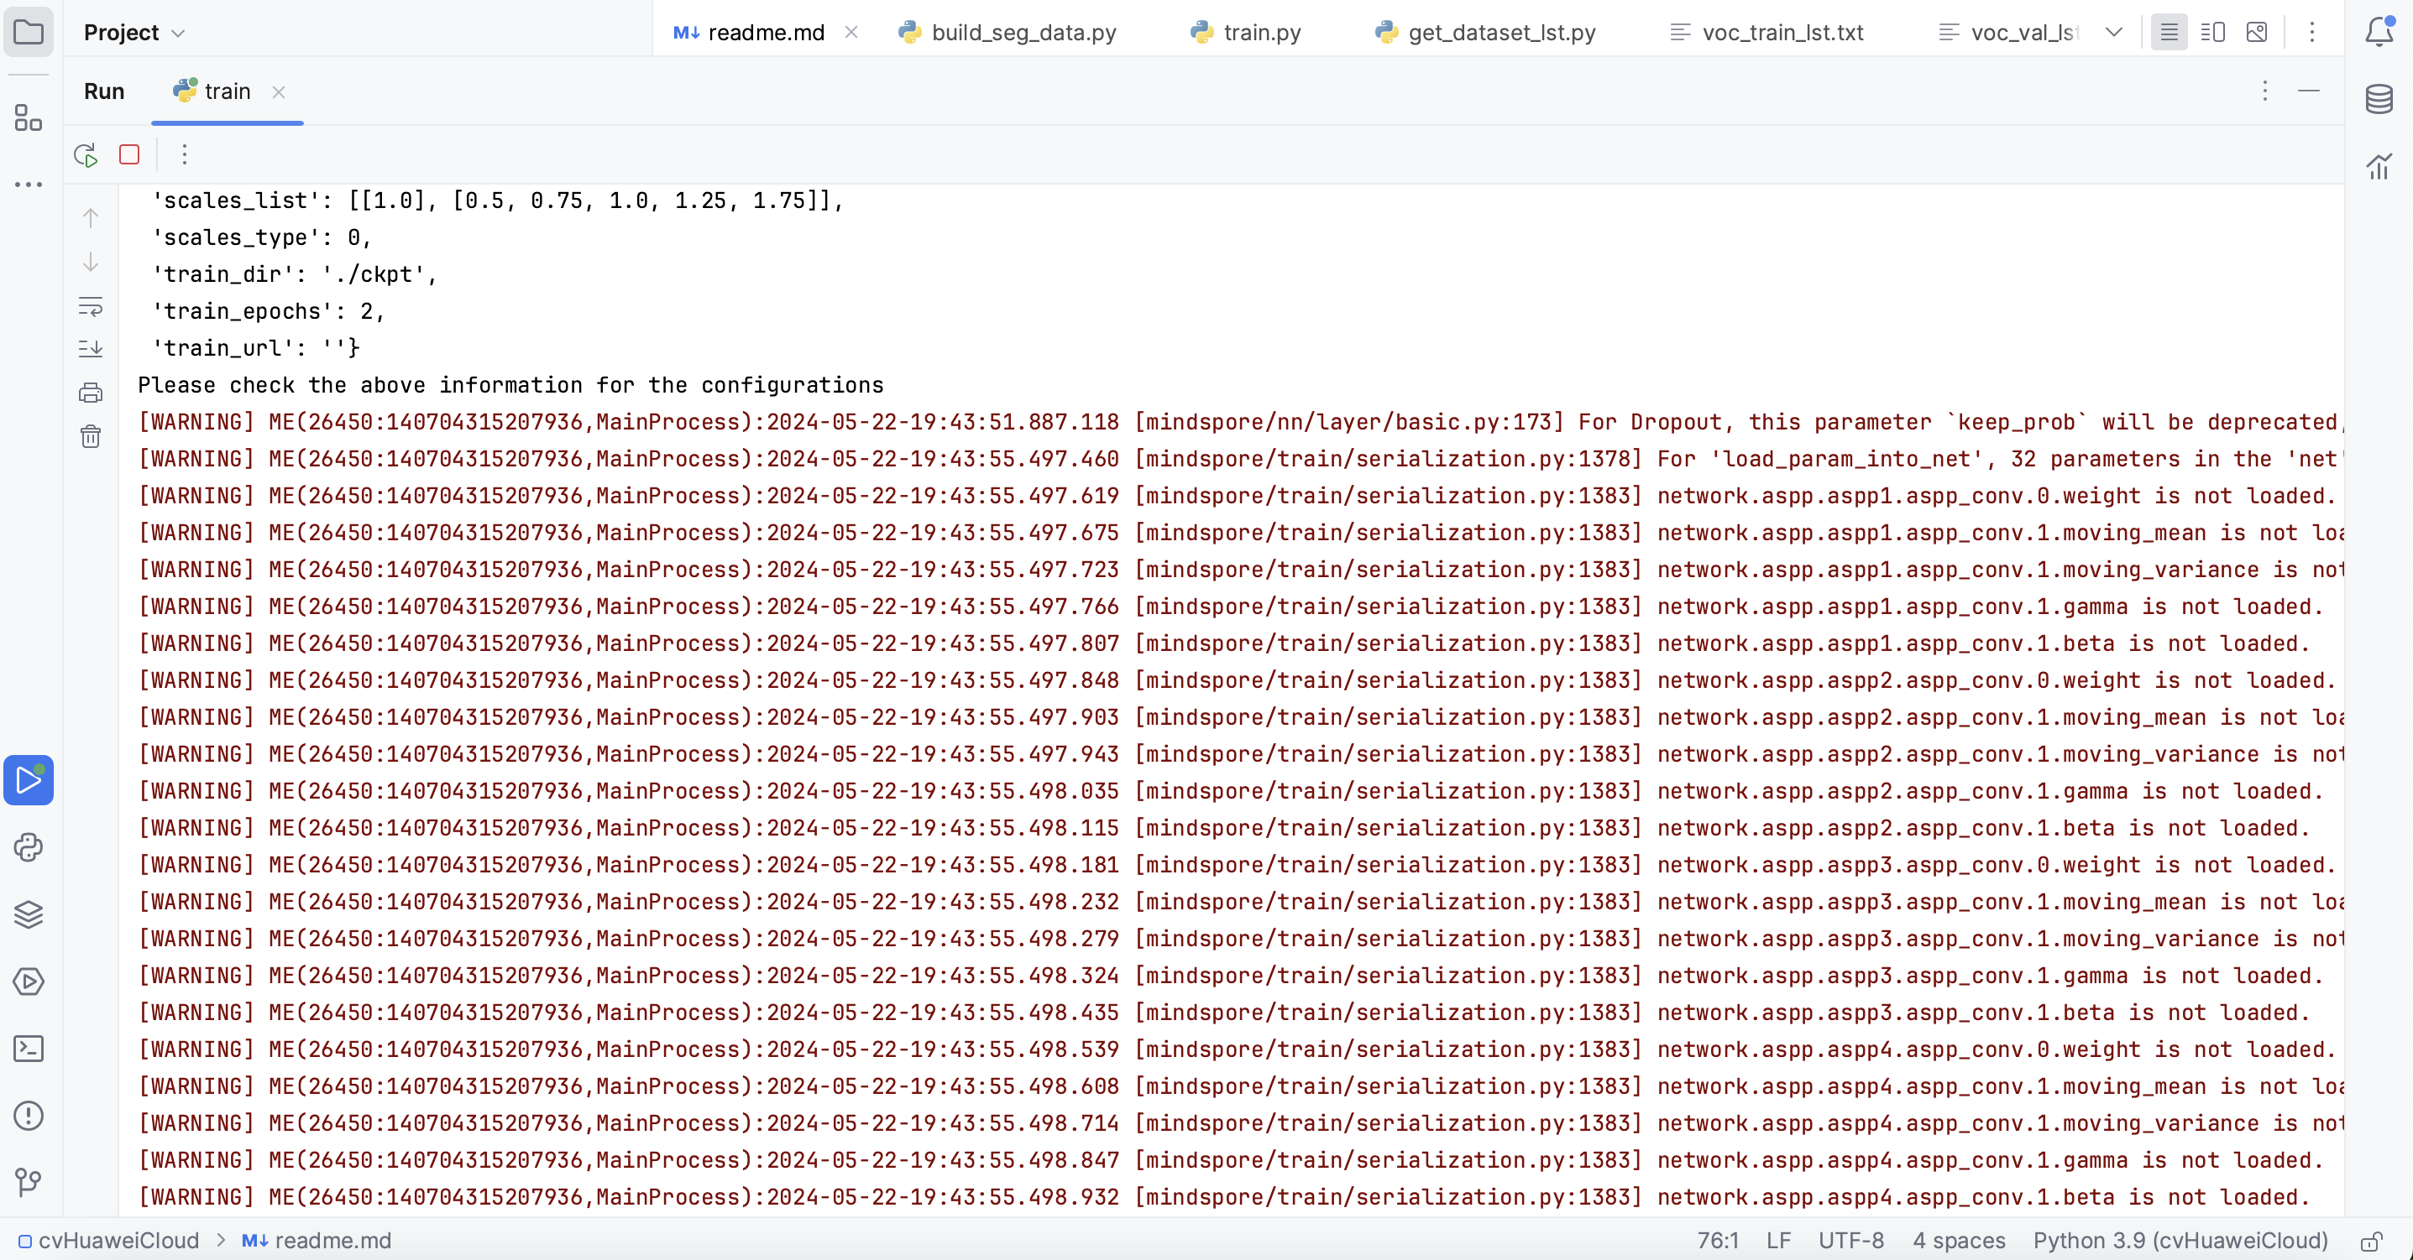

训练日志如下：

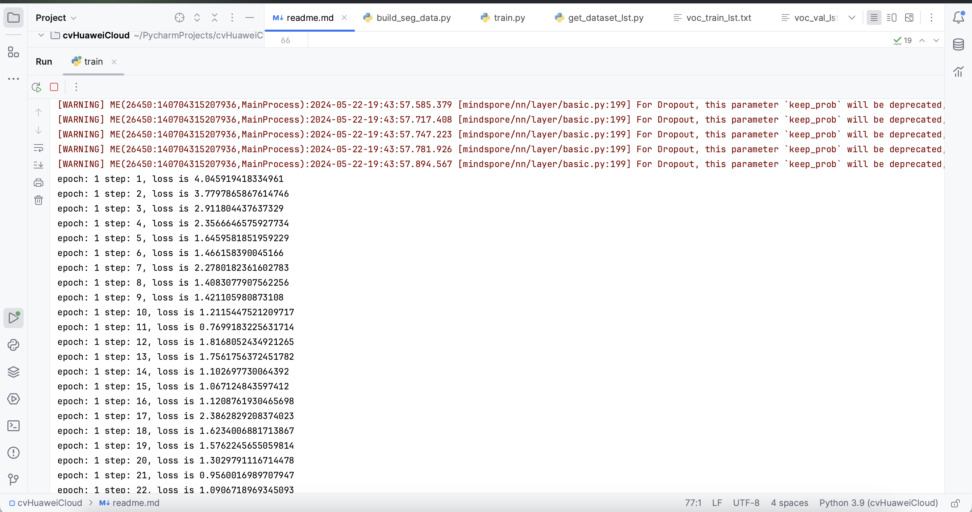

查看生成的模型评估模型：

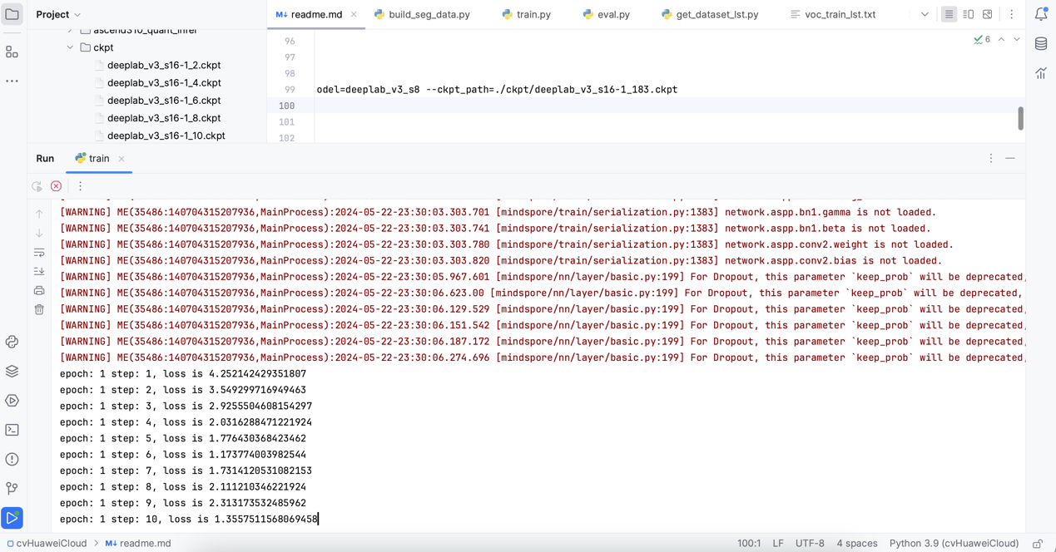

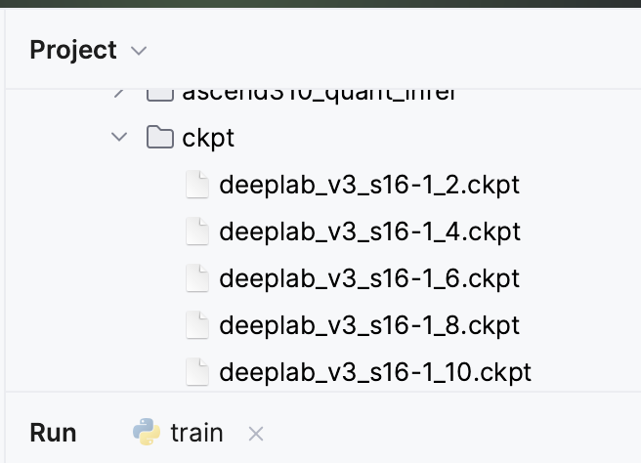

**模型评估：**

打开文件deeplabv3\src\eval.py

添加运行配置如下：

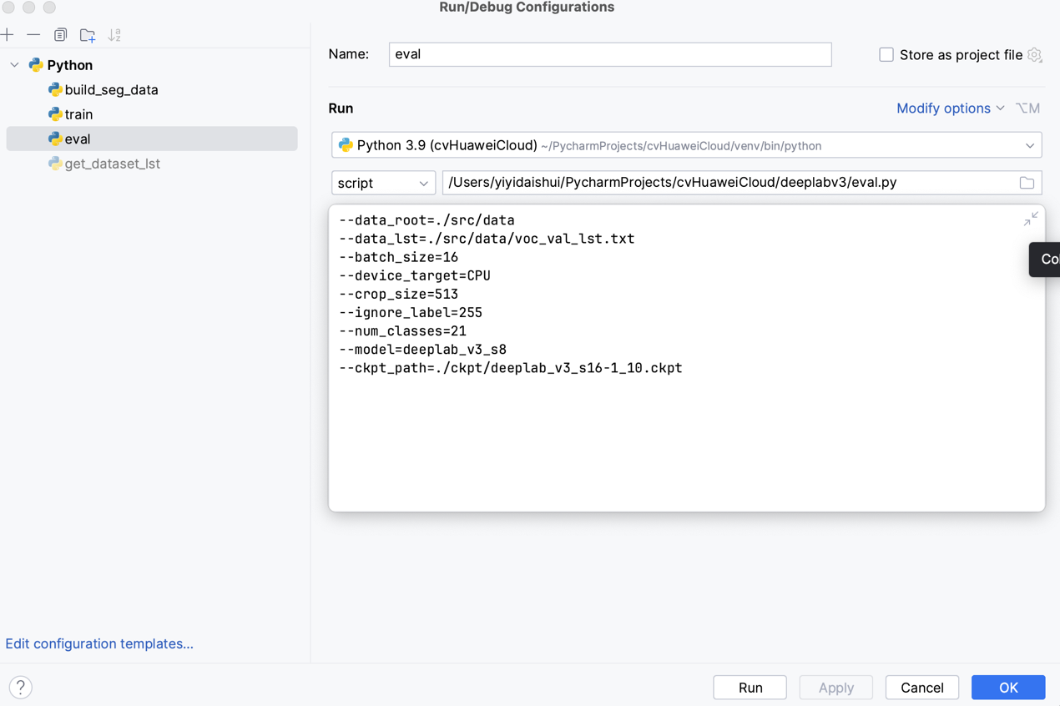

出现设备错误，将Ascend改为CPU：

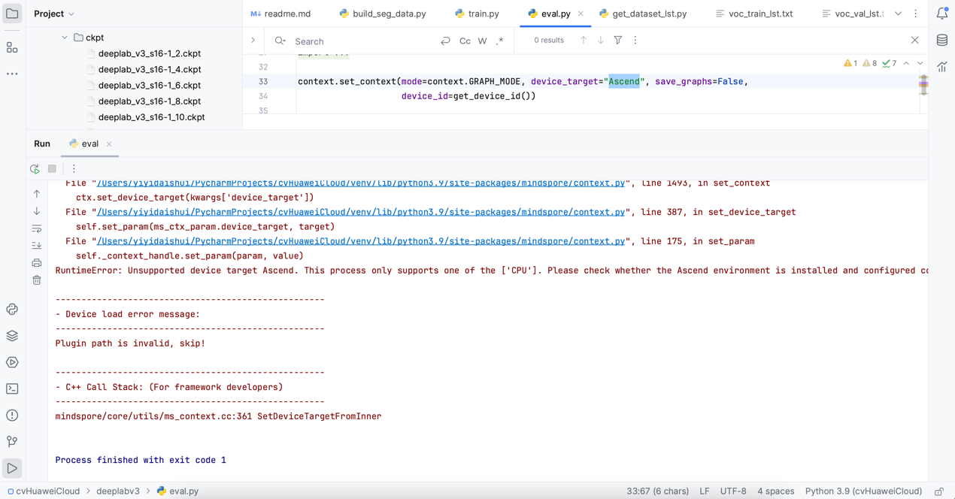

将eval.py 33行改为：



运行eval.py：

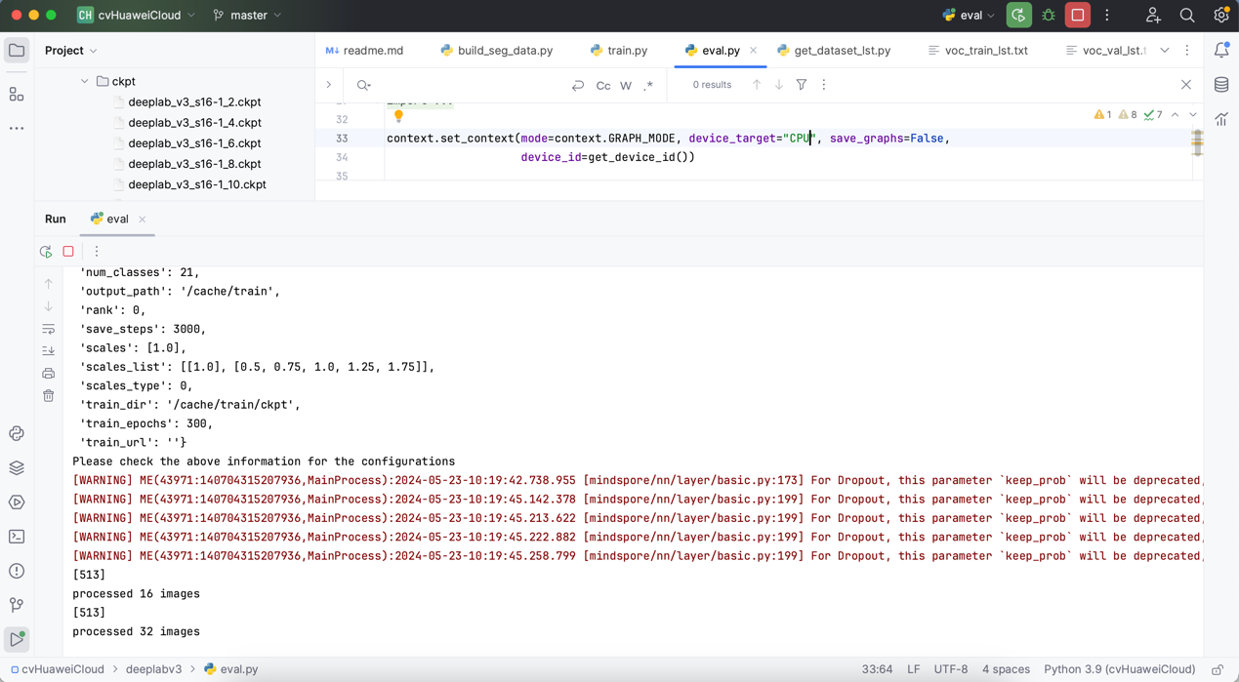

评估过程如下：

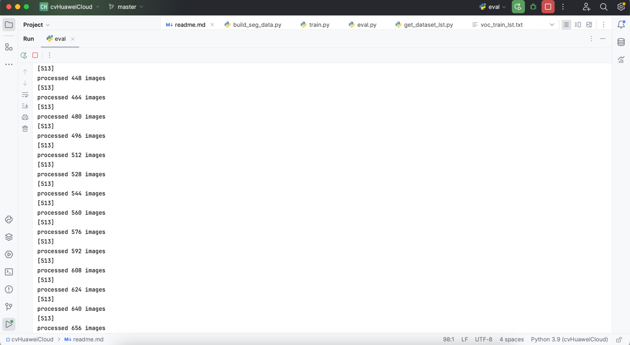

评估结果如下：

